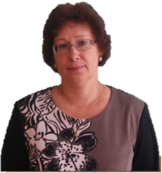
Тевс Елена Геннадьевна,
учитель русского языка и литературы,
МБОУ Краснокаменской СОШ №4,
первая квалификационная категория

Урок русского языка в 6 классе.

Тема урока: Повторение по теме «Имя числительное»
Цели урока:
образовательные: закрепление знаний, полученных на предыдущих уроках по теме
“Имя числительное”;
развивающие: развитие навыков индивидуальной и парной работы, развитие монологической речи;
воспитательные: поддержание интереса к изучению русского языка.

Оборудование: компьютер, проектор, интерактивная доска, раздаточные таблицы.
Учебник: Баранов М. Т. Русский язык. Учебник. 6 класс. – М.: Просвещение, 2013.
Ход урока.
- Организационный момент.
- Сообщение темы и целей урока.

Учитель: Запишите число и тему урока в тетради.
Семнадцатое февраля.
Повторение по теме «Имя числительное»

Учитель: Сегодня мы повторим все, что вы изучили в разделе “Имя числительное”. Тем самым подготовимся к контрольной работе. Давайте ответим на вопросы и выполним задания, над которыми вы уже работали дома.

- Работа по теме урока.

Учитель: Расскажите о числительном как части речи.

Ученик: Числительное – часть речи, которая обозначает количество предметов, число, а также порядок предметов при счете. Имена числительные отвечают на вопросы какой? сколько?

Учитель: Как отличить имена числительные от других частей речи, имеющих числовое значение?

Ученик: Числительное можно записать и цифрой и словами.
Учитель: Найдите числительное и объясните свой выбор: (слайд № 1,2)
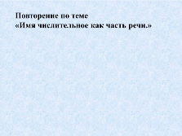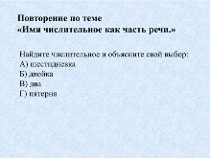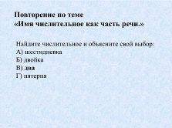
А) шестидневка
Б) двойка
В) два
Г) пятерня

Ученик: Два, т.к. слово обозначает количество предметов при счете. Все другие слова называют предметы.

Учитель: На какие две группы делятся числительные?

Ученик: На количественные и порядковые.

Учитель: Чем отличаются простые числительные от составных?

Ученик: Простые состоят из одного слова, а составные из двух и более.

Учитель: Каким членом предложения могут быть числительные?

Ученик: Числительные могут быть разными членами предложения.

Учитель: Какое утверждение является неверным? Почему? (слайд № 3,4)
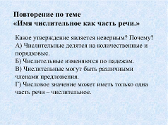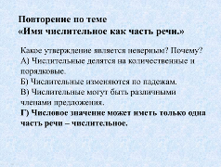
А) Числительные делятся на количественные и порядковые.
Б) Числительные изменяются по падежам.
В) Числительные могут быть различными членами предложения.
Г) Числовое значение может иметь только одна часть речи – числительное.

Ученик: Неверное утверждение Г.Числовое значение могут иметь и другие части речи.

Учитель: Запишите предложение, найдите в нем числительное и разберите его как часть речи. (слайд № 5)

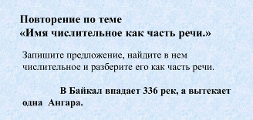

В Байкал впадает 336 рек, а вытекает одна Ангара.

Ученик: I. Триста тридцать шесть – числ. (сколько?)

II. Н.ф. триста тридцать шесть, сост., колич., цел., И.п.

III. Триста тридцать шесть рек.

I. Одна – числ. (сколько?)

II. Н.ф.одна, прост., колич., цел., И.п., ж.р.

III. Одна

Учитель: Назовите разряды количественных числительных.

Ученик: Числительные, обозначающие целые числа (целые числительные), дробные, собирательные.
Учитель: Как изменяются числительные от 5 до 30? (слайд №6 )
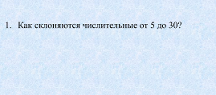

Ученик: Как существительные 3 склонения, т.е. в родительном, дательном и предложном падежах имеют окончание и.
Учитель: В чем особенность склонения числительных от 50 до 80 и от 500 до 900, т.е. сложных числительных? (слайд №6 )
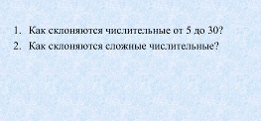

Ученик: У них изменяются обе части (оба корня).
Учитель: Как склоняются составные количественные числительные? (слайд №6 )
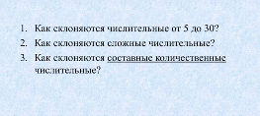

Ученик: У них склоняются все слова.
Учитель: Сколько падежных форм у числительных 40,90,100? (слайд №6 )
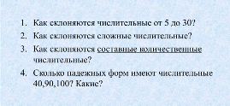

Ученик: Две формы.

И.,В. – сорок, девяносто, сто.

Р.. Д.,Т.,П. – сорока, девяноста, ста.

Учитель: Сколько падежных форм у числительных полтора, полтораста? Какие? (слайд №6 )
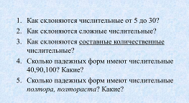

Ученик: Две формы.

И.,В. – полтора, полтораста.

Р.. Д.,Т.,П. – полутора, полутораста.

Учитель: Поставьте и запишите количественные числительные в Р., П. п.: 95 метров, 146 грамм, 348 групп, 1284 литра. (слайд №7 )
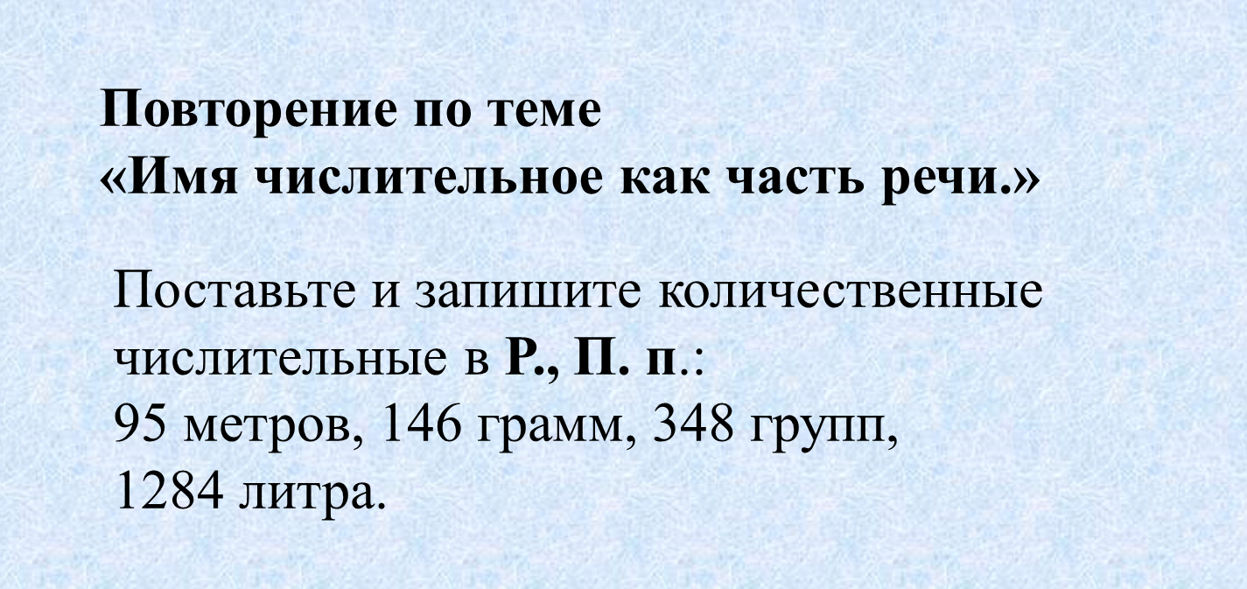

Ученик: Р.п. девяноста пяти метров, ста сорока шести граммов, трехсот сорока восьми групп, одной тысячи двухсот восьмидесяти четырех литров.

П.п. о девяноста пяти метрах, ста сорока шести граммах, трехстах сорока восьми группах, об одной тысяче двухстах восьмидесяти четырех литрах.

Физминутка.
Сейчас проведем физминутку. Встаньте. Вспомните правила написания мягкого знака в числительных. Я буду называть числительные: если мягкий знак стоит в середине числительного – руки вперёд, в конце – присядьте, если его в слове нет – попрыгайте. (слайд № 8)
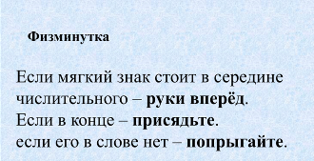
- cемьсот, одиннадцать, сорок;
- шестнадцать, восемьдесят, двести;
- девятьсот, девятнадцать, девяносто;
- семнадцать, пятьсот, триста;
- восемьсот, четыреста, двенадцать;
- пятнадцать, пять, семь, семьсот;
- один, два. три, четыре.
Садитесь. Продолжаем работу.

Учитель: Как склоняются дробные числительные?

Ученик: Числитель дроби склоняется как целое число, а знаменатель как прилагательное во множественном числе.

Учитель: В каком падеже стоит существительное при дробном числительном?

Ученик: В родительном падеже.

Учитель: Запишите следующие выражения словами: к 83/4 м +1/4м ; к 12/3м + 1/2м (запись на доске.

Ученик: К восьми целым трем четвертым метра прибавить одну четвертую метра; в одной целой двум третьим метра прибавить одну вторую метра.

Учитель: Как изменяются собирательные числительные?

Ученик: Как прилагательные во множественном числе.

Учитель: Прочитайте, поставив словосочетания в нужный падеж: (слайд № 9)
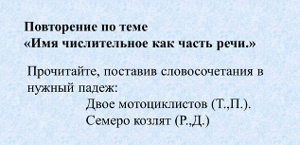

Двое мотоциклистов (Т.,П.).
Семеро козлят (Р.,Д.)

Ученик: Т.п. – (с) двоими мотоциклистами, П.п. – (о) двоих мотоциклистах.

Р.п. – (нет) семерых козлят, Д.п. – (к) семерым козлятам.

Учитель: Прочитайте, употребляя слова в скобках в нужной форме: (слайд № 10)

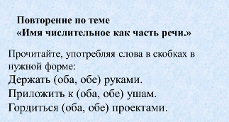

Держать (оба, обе) руками.

Приложить к (оба, обе) ушам.

Гордиться (оба, обе) проектами.

Ученик: Держать обеими^{жен.} Руками^{жен.}.

Приложить к обоим^{ср.} ушам^{ср.}.

Гордиться обоими^{муж.} проектами^{муж.}.

Учитель: Как склоняются порядковые числительные?

Ученик: Как прилагательные.

Учитель: Как склоняются составные порядковые числительные?

Ученик: У составных порядковых числительных изменяется последнее слово в числительном.

Учитель: Поставьте и запишите порядковые числительные в Д., Т.п.: 51 километр, 732 килограмм, 2016 год. (слайд № 11)

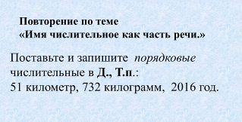

Ученик: Д.п. (к) пятьдесят первому километру; семьсот тридцать второму килограмму, две тысячи шестнадцатому году;

Т.п. (с) пятьдесят первым километром, семьсот тридцать вторым килограммом, две тысячи шестнадцатым годом.

IV. Подведение итогов урока.
Учитель: Мы остановились на сложных вопросах, касающихся имени числительного.
В заключении урока проверим, хорошо ли вы повторили материал об имени числительном.
Заполните таблицу, работая в паре. Кто выполнит первый, поднимет руку (на парте у каждого лежат таблицы, которые надо заполнить в конце урока.)
 | Вопрос, на который отвечает числ. | Обозначает | Простое или составное | Количественное или порядковое | Разряд
Одна вторая дистанции | Сколько? | количество предметов | составное | Количественное | Дробное
Десятая медаль | Какая? | порядок предметов при счете | простое | Порядковое
Пятьдесят | Сколько? | число | простое | Количественное | Целое
Две тысячи четырнадцатый год | Какой? | порядок предметов при счете | составное | Порядковое
Первое место | Какое? | порядок предметов при счете | простое | Порядковое
Трое чемпионов | Сколько? | количество предметов | простое | Количественное | Собират.

Проверка работ: учащиеся зачитывают то, что написали в таблицах. Те, кто не успел ответить в течение урока, сдают учителю на проверку.
Учитель: Информацию, которую вы сегодня повторили, обязательно пригодится вам завтра на контрольной работе.
Благодарю всех за работу.
Объявление оценок.

- Домашнее задание.
- Повторить материал пп 67-75.

- Упр. 432 (подготовить публичное выступление)

